Pamokos „Velykų šventės papročiai“ aprašymas

Įvadinė dalis
Klasė: 1

Tema: Velykų šventės papročiai.

Ugdymo(si) situacija. Mokiniai jau yra susipažinę su kai kuriais lietuvių Velykų šventės papročiais. Siekiant praturtinti šią patirtį, organizuojama pamoka, kurioje tikimasi praplėsti vaikų turimą Velykų papročių išmanymą ir išgyvenimus.

Uždaviniai. Mokydamiesi kiaušiniautojų oracijų, aptardami margučių raštų ir spalvų reikšmę, žaisdami žaidimą „Pasėjau žilvitį“, mokiniai daugiau sužinos apie Velykų papročius, suvoks ne tik Velykų kiaušinių išmarginimo, išrašymo, bet ir ridenimo prasmę.

Reikalingos priemonės. Margučiai (tikri arba mediniai); liaudies meno albumas (margučių nuotraukos); žilvičio šakelės.

Metodai. Pasakojimas (naujos informacijos apie Velykų papročius pateikimas); pokalbis (vaikų pasidalijimas savo išgyventa Velykų švenčių patirtimi); demonstravimas (dailės albumas, margučiai); dainavimas, žaidimas („Pasėjau žilvitį“), margučių prašytojų oracijos mokymasis.
Mokinių klausiama:
- Kokios šventės labiausiai laukiame atėjus pavasariui?
- Ką darome, kad Velykos būtų pačios įdomiausios ir linksmiausios?
Mokiniams atsakius į klausimus, pasiūloma pasirengti Velykų šventei: pažaisti, išmokti kiaušiniautojų oraciją ir Velykų pasisveikinimą, pažaisti žaidimą „Pasėjau žilvitį“.

Pagrindinė dalis
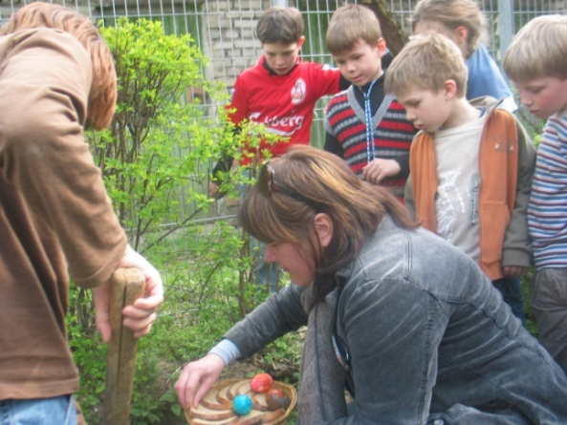
Praėjus savaitei po Verbų sekmadienio, švenčiamos Velykos. Kaip pasisveikiname pabudę Velykų rytą? „Sveiki, sulaukę šventų Velykų!“ (mokiniai vieni kitiems sako šventinį pasveikinimą). Velykų rytą į bažnyčią buvo nešami šventiniai velykiniai valgiai: marginti kiaušiniai, pyragas ir mėsa. Taip buvo daroma dėl to, kad šeimos nariai, paragavę šventintų velykinių valgių, būtų geri, nesivaidytų ir nesipyktų, kad namuose būtų ramybė ir santaika. Valgius paprastai šventindavo po velykinių pamaldų.
Paprotys per pavasario šventes dažyti kiaušinius Lietuvoje labai senas. Kiaušiniai buvo dažomi natūraliais, dažniausiai augaliniais dažais: svogūno lukštais, šieno pakratais, beržo vantos lapais, samanomis, alksnių, juodalksnių, šaltekšnio, šermukšnio, ąžuolo žieve. Indą su margučiais išpuošdavo, apipindavo žalumynais, apkaišydavo išsprogusiomis beržo, žilvičio ar karklo šakelėmis.
Lietuviams, kaip ir daugelio pasaulio tautų, kiaušinis buvo gyvybės, derlingumo, gamtos atgimimo simbolis. Vienas svarbiausių velykinių papročių – margučių dovanojimas vienas kitam linkint sveikatos, džiaugsmo, laimės. Margučius dovanodavo tėvai vaikams, broliai seserims, kaimynai kaimynams. Vaikai labiausiai laukdavo ateinant Velykės. Iš suaugusiųjų pasakojimų vaikai žinodavo, kad Velykė – labai gera, paslaptinga moteriškė, kuri geriems vaikams atneša labai gražių margučių ir dovanų. Norėdami pamatyti Velykę, vaikai Velykų rytą stengdavosi atsikelti kuo anksčiau, tačiau dažnai pastebėdavo, kad Velykė juos jau buvo aplankiusi, nes ant palangės krepšelyje arba lovelėje ant pagalvės būdavo padėta margučių. Pirmą Velykų dieną vaikai ir patys pradėdavo kiaušiniauti. Jie lankydavo kaimynus, gimines, būtinai krikštatėvius.
Dažniausiai per Velykas buvo žaidžiamas „daužavimas“. Šio žaidimo pats didžiausias gebėjimas, tiesiog – menas išsirinkti stiprų kiaušinį, kad jo nesudaužytų kiti dalyviai. Kitas paplitęs žaidimas – margučių ridinėjimas. Ridinėdavo kiemuose, pirkiose ant aslos. Ridenama buvo pagal taisykles. Vienam žaidėjui paleidus kiaušinį, leidžia kitas, taikydamas su savo margučiu į anksčiau nuriedėjusį. Velykos baigdavosi pirmą sekmadienį po Velykų – Atvelykiu. Žemaičiai jį dar vadina „Velykėlėmis“, „Velykikėmis“, „Mažosiomis Velykėlėmis“, „Vaikų Velykomis“. Per Atvelykį krikštydavo vaikus.
Mokiniams pasiūloma apžiūrėti medinių margučių bei liaudies meno albume esančių margučių nuotraukas; aptarti kiaušinių marginimo prasmingumą. Taip pat trumpai aptariama margučių spalvos simbolika, margučių raštų-ženklų kalba.
Mokiniams pasiūloma įminti mįslių apie kiaušinį:
- Pramušiau ledą – radau sidabrą, pramušiau sidabrą – radau auksą.
- Ponaičiukas be skylės, o jo rūbai be siūlės.
- Mažas puodeliukas, skanus viraliukas.
- Daili bačkelė, be jokio langelio.
- Balta koplytėlė be langų, be durų.

Mokiniams pasiūloma išmokti margučio prašytojų oracijų: „Aš esu mamatės vaiks. Man kiaušinio reiks. Aš kepurę turiu, į kiaušinį žiūriu. Kas duos – ponas bus. Kas neduos – ubags bus“ (žr. 2 priedą).
Mokytoja kalba, jog prisirinkus kiaušinių pats laikas pažaisti nuotaikingą žaidimą „Pasėjau žilvitį“. Juk žilvitis – anksčiausiai išsprogstantis medis, pažadinantis visą gamtą pavasariui.

Baigiamoji dalis
Mokinių klausiama:
- Kaip jautėtės mokydamiesi margučio prašytojų oracijas?
- Kaip sekėsi minti mįsles?
- Ką naujo sužinojote?
- Kaip sveikinamės Velykų rytą?
- Kokiomis spalvomis marginami kiaušiniai? Kodėl?
- Ar patiko žaisti žaidimus? Kodėl?

Pamokos komentaras.

Pamokoje integruotai ugdomos mokinių bendrosios kompetencijos: pažinimo (mokosi margučio prašytojų oracijų; susipažįsta su margučių marginimo simbolika, aiškinasi spalvų reikšmes, mena mįsles apie kiaušinį); socialumo (mokosi išklausyti, mandagiai bendrauti, drauge žaisti žaidimą-ratelį „Pasėjau žilvitį“).

Priedai
1 priedas
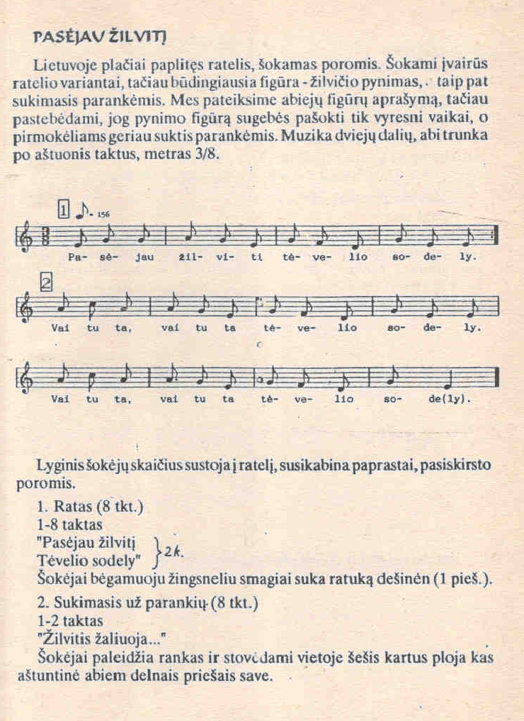

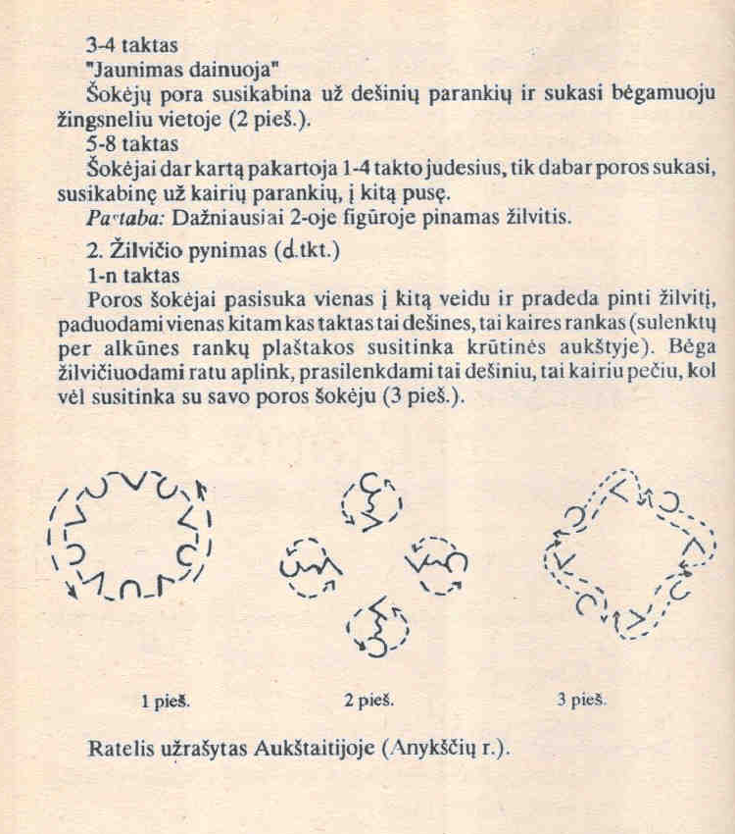

2 priedas
Margučio prašytojų oracijos

Literatūra:

Mes sulaukėm Velykėlių / Sudarė B. Sinkevičiūtė. Vilnius: Periodika, 1989.
Velykų rytą lelija pražydo. Vilnius: Lietuvos liaudies kultūros centras, 2006.

